Trojice zubrů z táborské zoo nalezla nový domov v rozhlehlé přírodní rezervaci ve Francii
10. 4. 2026, Tábor – Vrátit zubra evropského zpátky do přírody, kam po staletí patřil. To je hlavním smyslem záchovného programu táborské zoologické zahrady. Reintrodukce zubra evropského tento týden dosáhla dalšího významného úspěchu a naplnění svého cíle. Hned trojice zvířat odcestovala do Francie. V rozlehlé přírodní rezervaci Réserve Biologique des Monts d´Azur nedaleko Cannes nalezli nový domov samec Tarzan a samice Tamara a Táborka.
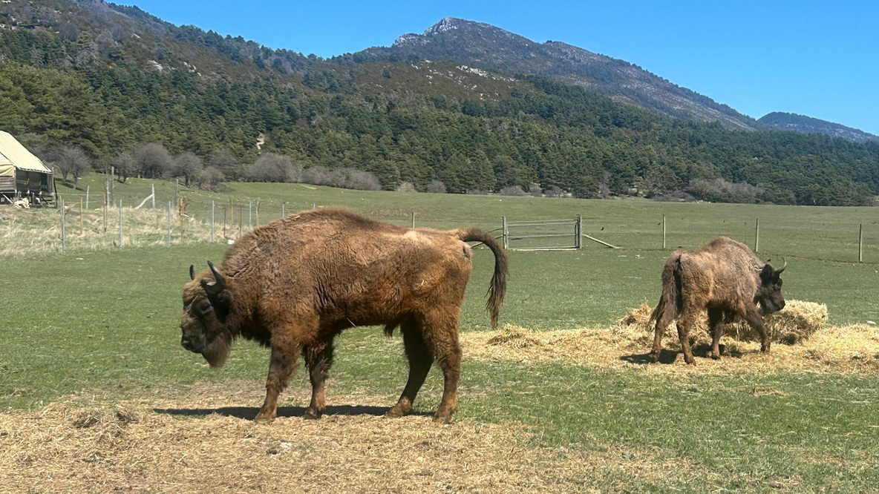
  - Zubr Tarzan se společně se dvěma zubřicemi z táborské zoo zabydluje v novém domově nedaleko francouzského Cannes. FOTO: ZOO Tábor/Nina Martvoňová

„Reintrodukce zubra evropského, tedy jeho chov a návrat do české i evropské přírody, je klíčovým záchovným programem naší zoologické zahrady. Od sestavení stáda v roce 2016 jsme odchovali už patnáct zubřích mláďat, z nichž některé jsme vypustili do vybraných rozlehlých přírodních rezervací u nás i jinde v Evropě. Naplňujeme tím naše hlavní poslání, tedy ochranu ohrožených druhů zvířat,“ říká ředitel ZOO Tábor Evžen Korec.
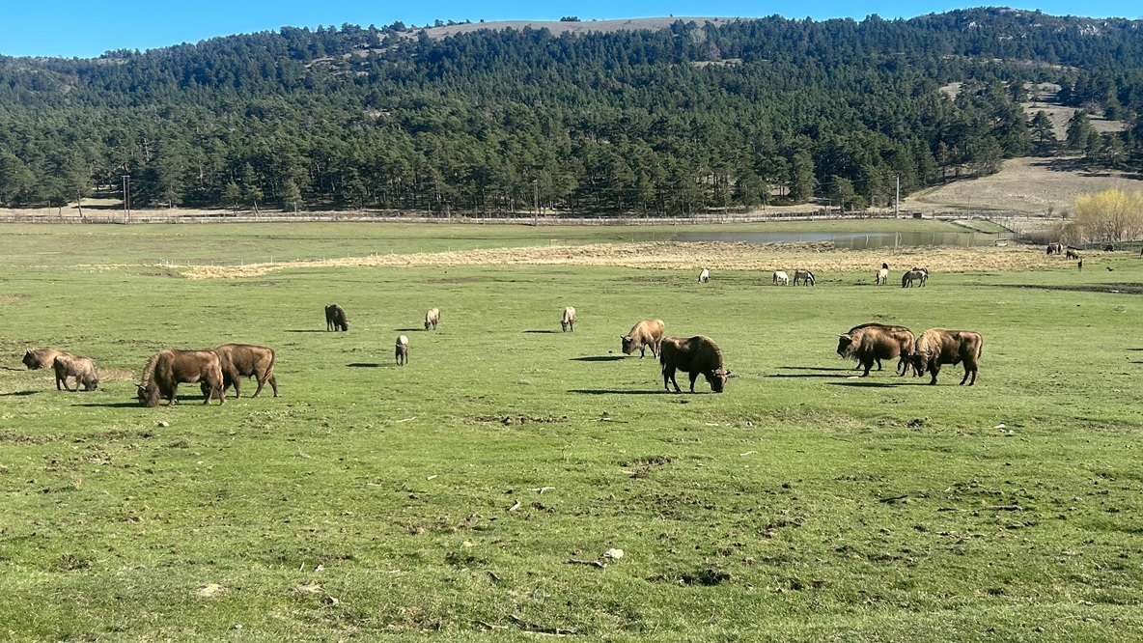
  - Trojice zubrů z Tábora rozšíří genetickou rozmanitost stáda v rozlehlé přírodní rezervaci Réserve Biologique des Monts d´Azur. FOTO: ZOO Tábor/Nina Martvoňová

Převážet takhle velké zvíře, navíc na takovou vzdálenost, není nic jednoduchého. Přesto nakládání, převoz i vypouštění proběhlo v pořádku a bez problémů. Zvířata dlouhou cestu zvládla a nyní se už pomalu rozkoukávají ve svém novém francouzském domově. „Rezervace, kam pošleme naše zvířata, vybíráme opravdu velmi pečlivě. Velký důraz klademe na to, aby zubři měli co nejlepší možné podmínky k životu. To tato rezervace nedaleko známého francouzského města Cannes splňuje. Zvířata zde žijí na 700 hektarech. Navíc provozovatelé rezervace mají stejný cíl jako my: Tedy vrátit ohrožené divoké druhy zvířat zpět do volné přírody,“ doplňuje ředitel táborské zoo Korec.

Program reintrodukce zubra evropského je stěžejním záchovným programem táborské zoologické zahrady. Od roku 2016, kdy sestavila chovné stádo, odchovala už 15 mláďat. Některá z nich zoo vypustila do přírodních rezervací v Česku i v Evropě. Vůbec první narozené mládě samec Tábor skončil v rezervaci nedaleko Domažlic. Tara v roce 2021 rozšířila stádo v Milovicích, jen o pár týdnů později nalezla nový domov v polské zoologické zahradě v Poznani zubřice Taura. Na jaře 2023 tehdy tříletý Taran zamířil do vyhledávané francouzské zubří rezervace Réserve des bisons d'Europe u města Sainte-Eulalie. Na začátku června 2024 dorazili zubři Tajfun a Tatranka do národního parku Fruška Gora v Srbsku, kde mají geneticky obohatit tamní stádo. Nový domov v zahraničí nalezla také zubřice Karla, která však nepatřila do reintrodukčního stáda. V polovině roku 2021 se zabydlela v přírodní rezervaci Őrségi Nemzeti Park v Maďarsku.
Zubr evropský, největší zvíře, které kdy žilo na našem území, pokud neuvažujeme vyhynulého mamuta. Zubr je o něco menším příbuzným severoamerického bizona a býval po staletí přirozeným vládcem lesů na území českých zemí, dokud ho v raném novověku člověk nevyhubil. Jen díky systematické mezinárodní spolupráci soukromých chovatelů a zoologických zahrad se podařilo největší suchozemské obratlovce Evropy zachránit. Na přítomnost zubrů na našem území dodnes upomínají i místní názvy některých českých obcí i erby šlechtických rodů.
Veškeré informace o tomto zvířecím druhu i jeho záchraně před vyhubením naleznou zájemci na speciálním webu www.zazubra.cz. Zakoupením unikátních suvenýrů pak mohou podpořit jednak celý program návratu zubra do přírody nebo i jednotlivé transporty do přírodních rezervací.

Rozlohou největší zoologická zahrada jižních Čech a největší soukromá zoo v Česku ZOO Tábor patří k nejmladším zahradám v Česku. Vznikla v květnu 2015 poté, co ji od insolvenčního správce koupil pražský developer a biolog Evžen Korec. Tím ji zachránil před likvidací a rozprodáním zvířat. Pro veřejnost byla ZOO Tábor otevřena o měsíc později. V roce 2025 ji navštívilo 119 400 lidí. ZOO Tábor je nejvíce navštěvovaným místem táborského regionu a patří mezi nejnavštěvovanější místa Jihočeského kraje. Zoo je v zimním období otevřena pouze o víkendech a státních svátcích od 9:00 do 16:00.
Hlavním posláním zoo je chov a ochrana ohrožených druhů zvířat. Nejvýznamnějším projektem táborské zoo je reintrodukce zubra evropského do přírodních rezervací v Evropě. Podrobnosti o návratu tohoto majestátního tvora a možnosti, jak tento projekt podpořit, lze nalézt na webu www.zazubra.cz. Zásadním vědeckým projektem ZOO Tábor je výzkum dlouhověkosti psů a zubrů, jehož cílem je výrazně prodloužit věk. ZOO Tábor provozuje nejmodernější záchranné centrum CITES pro chladnomilné šelmy v Česku, jeho vybudování spolufinancoval Státní fond životního prostředí. Aktuálně ZOO Tábor vlastní přes 535 zvířat, která patří k 81 živočišným druhům. Více než polovina z chovaných druhů patří mezi ohrožené. Generálním sponzorem je EKOSPOL.

  - Kontakt pro média
Filip Sušanka
M: (+420) 606 688 787
T: (+420) 233 372 021
E: media@zootabor.eu
W: www.zootabor.eu

